**День информации**

**«О, спорт! Ты красота, ты вдохновение, ты движение»**

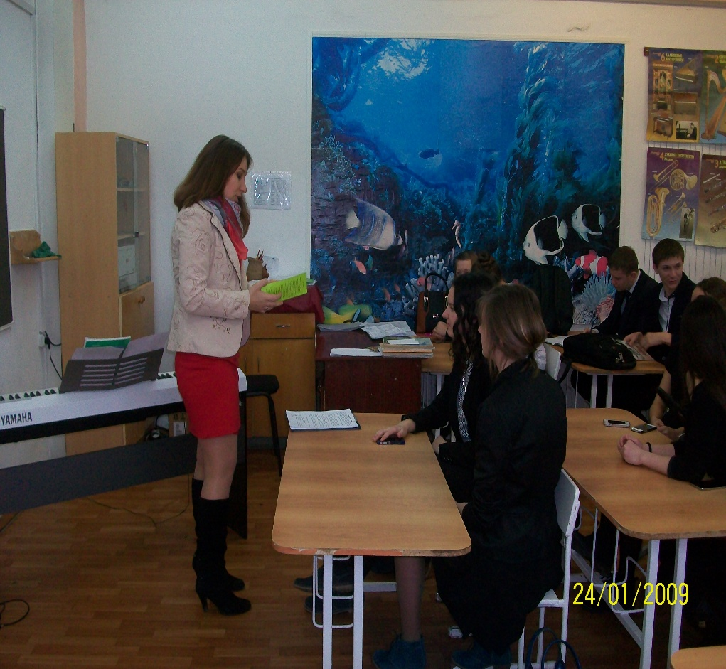

**В Центральной сельской библиотеке прошёл День информации, посвященный спорту. На абонементе была оформлена книжная выставка: «Живи ярко. Живи спортом», на которой была представлена литература по различным видам спорта. Здесь были представлены книги о зарождении и развитии Олимпийских игр. О самых сильных, самых быстрых, самых ловких атлетах планеты, кумирах и звёздах мирового спорта, истории спорта Кубани.**

**В читальном зале организован просмотр медиапрезентация «Здоровый образ жизни- гармония с собой и с миром!» здесь раскрывали взаимосвязь между занятиями физкультурой, спортом и здоровьем человека, также были рекомендованы книги пропагандирующих здоровый образ жизни.**

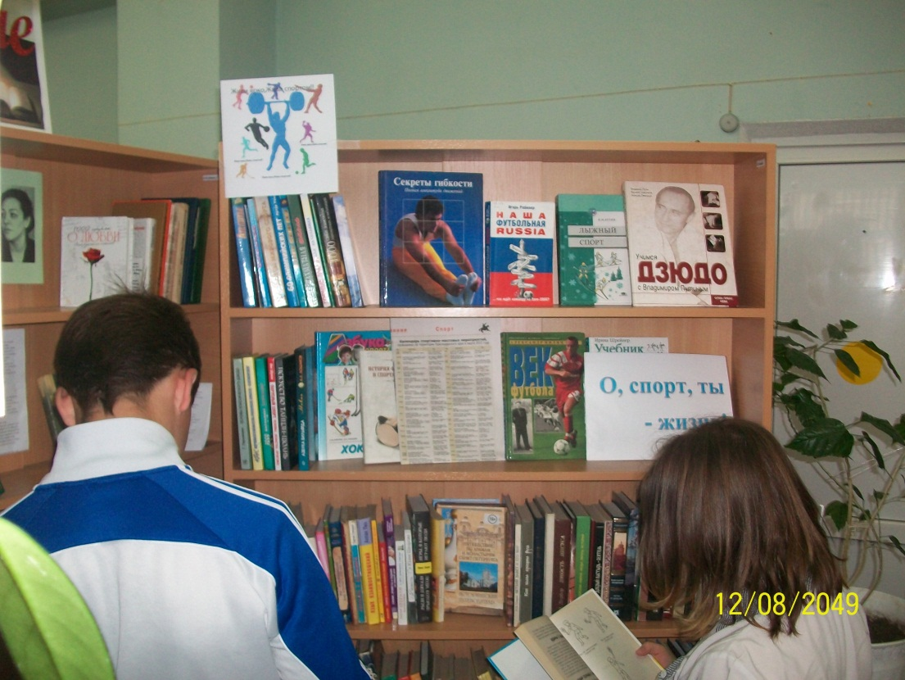  **В рамках проходившего Дня информации была проведена викторина, ребята отвечая на вопросы беседовали о влиянии спорта на организм человека. Каждый желающий получил шорт-лист «Спорт-как образ жизни».**